03.02.16 жылы КМҚК «Өскемен қаласы әкімдігінің №9 «Арман» балабақша-бөбекжайында» «Мектепке дейінгі білім
беретін мекемеде тіл дамыту жұмыстары мен денсаулық сақтау технологиясын кешенді жүргізу жолдары» тақырыбында өтілген облыстық семинардың өтілуі туралы есеп
Уақыты | Өткізілген іс-шара аты | Қысқаша есеп | Фотоесеп
08.30-09.00 | Семинарға қатысушыларды тіркеу | Семинарға 53 педагог қатысты. | 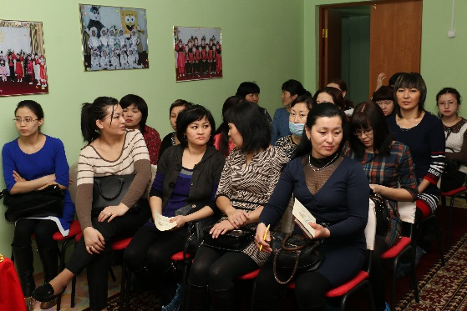
09.30-10.00 | Семинардың ашылуы | Семинарды балабақша директоры Қырықбаева Айгүл Қадылбекқызы ашып, өз сөзін балабақшаның ашылғанына 7 жыл толуына байланысты сабақтады. Айгүл Қадылбекқызы осы жылдар арасындағы балабақшаның жеткен жетістіктеріне тоқталып, балабақша өмірі туралы «Отбасы және балабақша» республикалық журналында жарияланғанын және педагогтардың іс-тәжірибесі туралы 12 әдістемелік кітапшалардың ұйымдастырылғанын атап өтті. Республикалық, облыстық байқаулардың жүлдегерлері аталды  Балабақшаның 7 жылдығына орай 7 әдістемелік кітапшаның жарық көргендігін атады. | 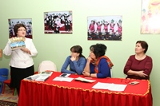  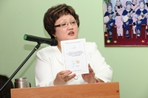
10.00-10.25 | Бейнелеу өнері пәні мұғалімі Л.Қ.Артықбаеваның, Орыс тілі пәні мұғалімі Г.М.Ускембаеваның, тәрбиешілер Қ.Т. Шорманова, Р.Қ.Жанабылова, Н.Қ.Молдыбаевның ашық ұйымдастырылған оқу іс-әрекеттері | Балабақша педагогтары тіл дамыту мен денсаулық сақтау технологиясын кешенді жүргізу мақсатында 5 ашық ұйымдастырылған оқу іс-әрекеттерін көрсетті. Әдіскер З.Н.Хамидуллинаның жетекшілігімен Қоян, Спонж Боб, Мини Маус, Маша және Аю бойшаң қуыршақтары қонақтарды тәжірибелік оқу іс-әрекеті өтілетін кабинеттерге апарды.  Бейнелеу өнері пәнінің 1-санатты мұғалімі Л.Қ.Артықбаева «Жулдызша ортаңғы тобында білім берудің «Шығармашылық» облысы бойынша мүсіндеуден «Көңілді Аққала» тақырыбында ұйымдастырылған оқу іс-әрекетін өткізді. Қыс бейнесінщде киінген педагог балалармен тығыз шығармашылық байланыста болып, оқу іс-әркетін түрлендіре білді. Соның нәтижесінде балалар жоғарғы белсенділік танытты. Ұйымдастырылған оқу іс-әрекеті балалар үшін өте қызықты болды. Педагог инновация технология түрлерін кеңінен қолданып, интерактивті тақтаның мүмкіндігін пайдалана біліп, өз мақсатына жетті.  Орыс тілі пәнінің жоғарғы санатты мұғалімі Г.М. Ускембаева семинарға қатысушыларға «Колокольчик» үйірмесі мүшелерінің қатысуымен «Теремок» ертегісінің қойылымын көрсетті. Балалар өте белсенді болып, педагогтың барлық сұрақтарына толық жауап бере білді. Интерактивті тақтамен жұмыс жүргізе алатындықтарын көрсетті. Қойылымның тәрбиелік маңызы өте жоғары болып, қатысушылар тарапынан жақсы бағаланды.  2-санатты тәрбиеші Қ.Т.Шорманова «Еркетай» ортаңғы тобында көркем әдебиеттен «Қыс» тақырыбында ашық ұйымдастырылған оқу іс-әрекетін көрсетті. Семинарға қатысушылар тәрбиеші жұмысына жоғары баға берді. «Мнемотехника» әдісі бойынша «Қыс» өлеңін жаттатты. Тәрбиеленушілер мен педагогтың өзара қарым-қатынасы жақсы, өздіктерінен жұмбақтар құрастырып, ұйымдастырылған оқу іс-әрекетіне белсене қатысты. Тәрбиеші денсаулық сақтау технологиясына аса назар аударды. Стрельникованың тыныс алу жаттығулары, нүктелі массаж, сергіту жаттығулары қолданды. Ұйымдастырылған оқу іс-әрекеті мақсаттары орындалды.  2-санатты тәрбиеші Р.Қ. Жанабылова «Балбөбек» ортаңғы тобында тіл дамытудан «Біз көжекке қалай көмектестік?» тақырыбында ашық ұйымдастырылған оқу іс-әрекетін көрсетті.  Тәрбиеші ұйымдастырылған оқу іс-әрекетін орманға саяхат түрінде өткізді. Әртүрлі музыкалық көркемдеу мен топ ішін безендіру балалардың көңіл-күйлеріне жақсы әсер етті. Балалар қоянның көжегін табуға қуана көмектесіп, ашулы қасқырдан құтқару үшін интерактивті тақтадан әртүрлі тапсырмалар орындады. Тәрбиеші сергіту сәтін және Стрельникованың тыныс алу жаттығуын қолданды. Педагог ұйымдастырылған оқу іс-әрекетінінің мақсатына жетті.  Тәрбиеші Н.Қ.Молдыбаева «Балдаурен» 2-ші сәбилер тобында тіл дамытудан «Аңдар қысты қалай өткізеді?» тақырыбында ашық ұйымдастырылған оқу іс-әрекетін көрсетті. Нұрзан Қайырбекқызының ұйымдастырылған оқу іс-әрекеті жоғарғы деңгейде өткізілді. Тәрбиеші мақсатына иновациялық технологияларды қолдану арқылы жетті. (денсаулық сақтау, интерактивті тақтада жұмыс, ойын технологиясы, Триз). Балаларға Машаның келуі тосын сый болып, Аюды табуға көмектесе білді. Тәрбиеші балалардың жас ерекшелігін ескерді. Балалар өте белсенді, эмоционалды. | 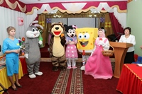  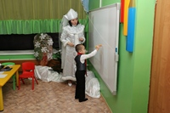  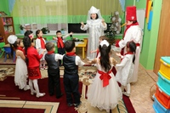  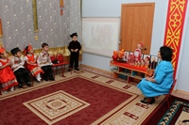  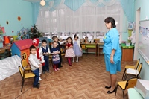  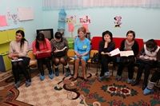  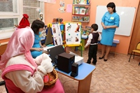
10.30-10.50 | Қазақ тілі пәні мұғалімі Төленова Г.К. баяндамасы | Жоғарғы санатты қазақ тілі пәні мұғалімі Төленова Гүлбану  Кыдырпатшақызының баяндамасы. Аталған жұмыста тіл  дамыту мен денсаулық сақтау технологиясын кешенді жүргізудің негізгі мақсатына ерекше көңіл бөлініп, тиімді инновациялық жолдары көрсетілген. Теориялық-әдістемелік мәліметтер тәжірибелік тұрғыда көрсетілуіне мән берілген. Баяндаманың өзектілігі – мектепке дейінгі баланы тәрбиелеу мен оқыту үрдісінде тіл дамыту жұмыстары мен денсаулық сақтау технологиясының өзара байланысы арқылы сөйлеу тілі, танымдық, ойлау қабілеті қалыптасқан және дені сау, шымыр да шыныққан жеке тұлға тәрбиелеуге бағыт бере алады.  Баяндама - балабақша тәрбиешілерінің, педагогтардың іс-  тәжірибесінде әдістемелік көмек көрсете алатын инновациялық  нұсқа. | 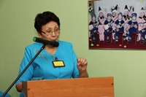  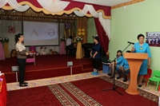
10.50-11.10 | Музыка жетекшісі Н.Қ.Қабдолданованың баяндамасы | Екінші санатты музыка жетекшісі Қабдолданова Назым Қайырбекқызының баяндамасы. Аталған баяндамада мектепке дейінгі балалардың музыкалық қабілетін денсаулық сақтау технологиясымен байланыстыра жүргізудің маңызын ерекше мән берілген. Баяндама тақырыбын ашу мақсатында ойын технологияларын, түрлі музыкалық аспаптарды қолдану арқылы тәжірибелік сипатына көңіл бөлінген. Мақалада музыканың мектеп жасына дейінгі баланың эстетикалық, эмоционалды көңіл күй сезімдерін дамытудағы маңызына тоқтала келе, денсаулық сақтау технологиясымен байланыстыра білген. Баяндаманың мектепке дейінгі мекеме педагогтарына әдістемелік көмек ретіндегі маңызы бар. | 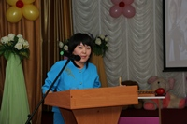  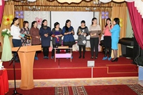
11.10-12.00 | Семинарды қорытындылау | Балабақша директоры Қырықбаева Айгүл Қадылбекқызы семинар қорытындылады.  Қалалық білім бөлімінің мектепке дейінгі білім беру жөніндегі әдіскері Қасымова Аяужан Маратқызы балабақша директоры Айгүл Қадылбекқызын және барлық ұжымды мазмұнды және қызықты өткізілген семинар үшін ризашылығын білдірді.  ШҚГК директорының оқу тәжірибе жұмысы жөніндегі орынбасары Аубакирова Алия Раимханқызы өз сөзінде балабақша педагогтарының жоғарғы деңгейдегі шығармашылық табыстарын атап өтті. Семинардың пленарлық мәжілісіндегі баяндамашылар Г.Қ.Төленовамен Н.Қ.Қабдолданованың баяндамаларын ШҚГК базасында 19.02.2016 ж. өтілетін республикалық ғылыми-тәжірибелік конференцияға ұсынды.  Қалалық білім бөлімінің баспасөз хатшысы Дәулетбекова Марина Маратқызы балабақша директорына және педагогикалық ұжымға нәтижелі ұйымдастырылған семнар үшін алғысын білдірді.  Сонымен қатар семинарға қатысушылар да өздеріннің жылы лебіздерін білдіріп, ұжымның өзара бірлігін, кәсіби жетістіктерін атап өтті.  Балабақша әдіскері Л.Қ.Қайратқанованың жетекшілігімен семинарға қатысушы педагогтардың баяндамалары мен ұйымдастырылған оқу іс-әрекетінің технологиялық карталары, әдістемелік нұсқаулар көрсетілген арнаулы папкалар таратты.  Балабақша педагогтары «Педагогтар шығармшылығы», «Әдістемелік үстел», «Үстел үстіндегі қуыршақ театры» көрмелерін ұсынды. | 